Uh, ta matematika!

Šaljiva pjesmica o tome kako neki (mnogi?) učenici
doživljavaju matematiku.
Možemo staviti na pano u matematičkoj učionici.

Najtoplije zahvaljujem kolegici Dijani Milošević
( http://dijana.webnode.com/ )
na dopuštenju da ovu zgodnu pjesmicu
njezinih učenika objavim na svom webu.

Prilikom uređivanja ovog materijala odnosno umetanja sličica
nismo se mogle odlučiti koju varijantu da objavimo,
pa ih objavljujemo nekoliko,
a svatko neka si odabere onu koja mu se najviše sviđa.

Antonija Horvatek
Matematika na dlanu
http://www.antonija-horvatek.from.hr/

Uh, ta matematika!

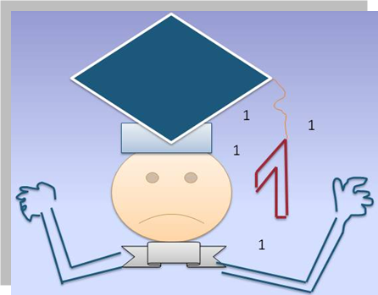
Kad imam matematiku ja suze ronim,
kad uđem u učionicu odmah se razbolim.

Slika na ploči suze mi ne suši,
a nekakav razlomak mozak mi ruši.

Nakon toga pameti nemam,
pa u zadnjoj klupi malo zadrijemam.


Nikad me na testove nema,
jer, kao, imam previše problema.

Znaš, kao, boli me glava,
a u stvari meni se spava.

Nastavnica me na popravni opali,
a moja mama joj se zahvali!


Pomute mi se te silne brojke,
pa jedva izvlačim dvojke.

Lijepo li je uz matematiku rasti,
pa svaki dan od muke uzdisati!

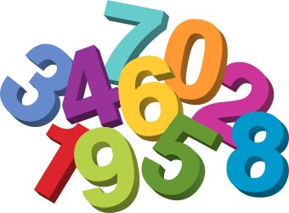

Pjesmicu napisali: Stefan Bogdanović i Aleksandar Kaluđerović,
učenici OŠ „Narodni heroj Savo Ilić“, Kotor, Crna Gora
Uh, ta matematika!


Kad imam matematiku ja suze ronim,
kad uđem u učionicu odmah se razbolim.
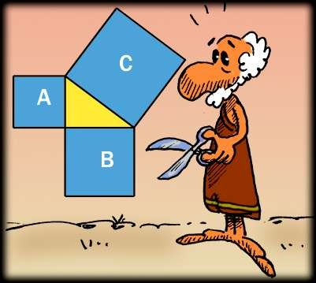
Slika na ploči suze mi ne suši,
a nekakav razlomak mozak mi ruši.


Nakon toga pameti nemam,
pa u zadnjoj klupi malo zadrijemam.
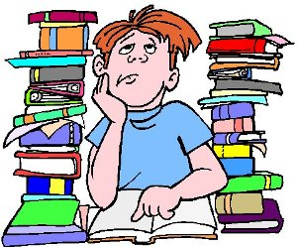
Nikad me na testove nema,
jer, kao, imam previše problema.

Znaš, kao, boli me glava,
a u stvari meni se spava.

Nastavnica me na popravni opali,
a moja mama joj se zahvali!
Pomute mi se te silne brojke,
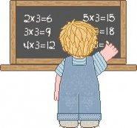
pa jedva izvlačim dvojke.


Lijepo li je uz matematiku rasti,
pa svaki dan od muke uzdisati!

Pjesmicu napisali: Stefan Bogdanović i Aleksandar Kaluđerović,
učenici OŠ „Narodni heroj Savo Ilić“, Kotor, Crna Gora
Uh, ta matematika!

Kad imam matematiku ja suze ronim,
kad uđem u učionicu odmah se razbolim.

Slika na ploči suze mi ne suši,
a nekakav razlomak mozak mi ruši.

Nakon toga pameti nemam,
pa u zadnjoj klupi malo zadrijemam.

Nikad me na testove nema,
jer, kao, imam previše problema.

Znaš, kao, boli me glava,
a u stvari meni se spava.

Nastavnica me na popravni opali,
a moja mama joj se zahvali!
Pomute mi se te silne brojke,
pa jedva izvlačim dvojke.

Lijepo li je uz matematiku rasti,
pa svaki dan od muke uzdisati!

Pjesmicu napisali: Stefan Bogdanović i Aleksandar Kaluđerović,
učenici OŠ „Narodni heroj Savo Ilić“, Kotor, Crna Gora

Uh, ta matematika!

Kad imam matematiku ja suze ronim,
kad uđem u učionicu odmah se razbolim.

Slika na ploči suze mi ne suši,
a nekakav razlomak mozak mi ruši.

Nakon toga pameti nemam,
pa u zadnjoj klupi malo zadrijemam.

Nikad me na testove nema,
jer, kao, imam previše problema.

Znaš, kao, boli me glava,
a u stvari meni se spava.

Nastavnica me na popravni opali,
a moja mama joj se zahvali!

Pomute mi se te silne brojke,
pa jedva izvlačim dvojke.

Lijepo li je uz matematiku rasti,
pa svaki dan od muke uzdisati!

Pjesmicu napisali: Stefan Bogdanović i Aleksandar Kaluđerović,
učenici OŠ „Narodni heroj Savo Ilić“, Kotor, Crna Gora

